|  |  |  |  |  |  |
| --- | --- | --- | --- | --- | --- |
| **주차** | 46주차 | **기간** | 2023.07.03~ 2023.07.10 | **지도교수** | (서명) |
| 이번주 한일 요약 | - 2페이즈 관련 오브젝트 제작, 슬라임 무브먼트 버그수정 | | | | |

<상세 수행내용>

저번 주차에 있었던 요로결석이 시술 이후 완화되어 작업을 늦게나마 다시 진행할 수 있었다.

슬라임 액터의 2페이즈 전환에 사용하는 오브젝트인 코어 프롭과 해당 코어 프롭이 작동 시 상호작용하는 사이렌 등의 오브젝트를 제작하고, 슬라임 액터의 코어 탈취 이후 헌터 액터가 탈출하는 데 필요로 하는 오브젝트를 추가 제작하였고, 예상 탈출 진행 과정은 다음과 같다.

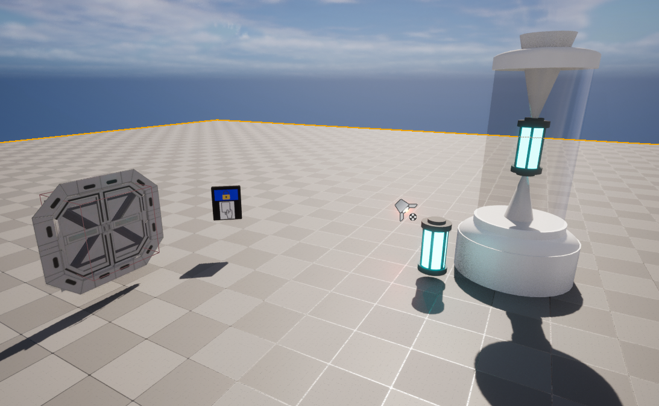

1. 슬라임 액터가 일정 사이즈 이상이 되면 코어 오브젝트가 있는 장치를 공격 할 수 있게 된다

2. 코어를 슬라임 액터가 흡수한 순간 2페이즈 시작, 헌터 액터는 탈출을 진행해야 한다

3. 헌터 액터는 탈출을 위해 경보를 끄고 탈출에 필요한 카드를 획득한다.

4. 획득한 카드로 헌터가 문을 열고 탈출하면 탈출, 그 전에 슬라임이 헌터를 전멸시키면 슬라임의 승리

슬라임이 Vacuumable 클래스의 액터를 무시하고 움직이는 버그는 슬라임 이동 방식으로 생겼던 문제로, 이동하지 못하는 오브젝트에 따로 Visiblity 콜리전을 추가하여 해결할 수 있어 진행 중에 있다.

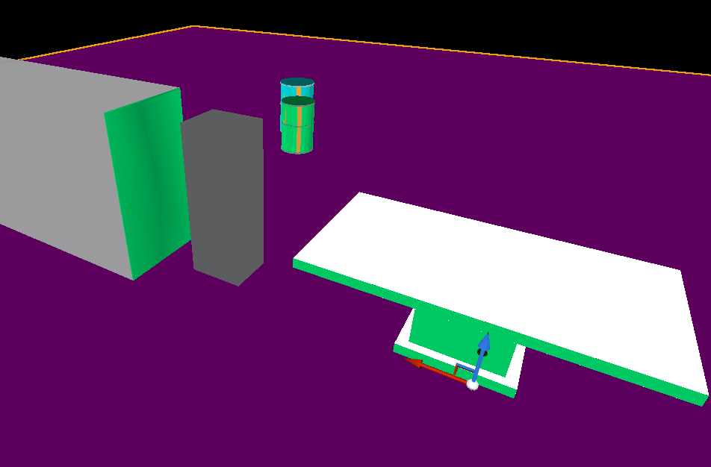

저번 주차와 이번 주차에 건강상의 문제로 진행이 많이 지체되었는데, 다음 주차부터 작업을 더많이 진행하여 프로젝트를 완수할 수 있도록 최선을 다하겠다.

|  |  |  |  |
| --- | --- | --- | --- |
| **문제점 정리** | 건강 문제로 작업이 지체됨 | | |
| **해결방안** | 작업 시간을 더 할당 | | |
| **다음주차** | 45주차 | **다음기간** | 2023.07.11-2023.07.17 |
| **다음주 할일** | 버그 수정 마저 끝내기, 사운드, UI작업 | | |
| **지도 교수**  **Comment** |  | | |